О.Ф. Вуколова,
преподаватель
ГАПОУ МО «Мурманский педагогический колледж»
oxana1978.1978@yandex.ru
г. Мурманск, Россия
Легоконструирование. Проекты с открытым решением.
Исследование космоса.
Методическая разработка может быть полезна преподавателям легоконструирования и робототехники, а также студентам, обучающимся по специальности 44.02.01 Дошкольное образование
Дисциплина: Легоконструирование и основы робототехники в дошкольном образовании
Цель: создание конструкции с открытым решением «Марсоход»
Оборудование: интерактивная доска, документ-камера, колонки, конструктор Lego WeDo 2.0. планшет, ПО Lego WeDo 2.0
Ход урока:
На перемене звучит песня «На Марсе будут яблони цвести».
Совсем не случайно, пока мы готовились к уроку, звучала замечательная песня со словами «Жить и верить – это замечательно. Перед нами небывалые пути. Утверждают космонавты и мечтатели, что на Марсе будут яблони цвести». Ещё недавно на уроке астрономии мы знакомились с загадочной планетой Марс... Что вам о ней запомнилось?
Предполагаемые ответы:
ближайший сосед Земли, красная из-за песков, много ветров, пыли, планета земной группы, нет сильного контраста температур, нет твердой оболочки (коры), притягивает учёных, схожа с Землёй, четвёртая по удалённости от Солнца и седьмая по размеру планета Солнечной системы; Названа в честь Марса - древнеримского бога войны, соответствующего древнегреческому Аресу. Также Марс называют «красной планетой» из-за красноватого оттенка поверхности, придаваемого ей минералом маггемитом - γ-оксидом железа. средняя температура -63 градуса, имеет 2 спутника Деймос и Фобос
Первый советский космический аппарат «Спутник-1» был выведен на околоземную орбиту 4.10.1957г.
Задание на интерактивной доске: выберите планету Марс на интерактивной доске по внешнему виду со спутника
Детальное изучение Марса ещё впереди. А сейчас для российских учёных важно создать такую технику, которая смогла бы долгое время находиться на поверхности планеты и собирать необходимую информацию.
Название техники в теме нашего урока. Прочитайте её, восстановив недостающие слова. «Проекты с ……… решением. Создание ……..».
(открываем тему: Проекты с открытым решением. Создание марсохода».
Что значит «с открытым решением?"
Предполагаемый ответ:
Конструкция с открытым решением, так как сборку механизма осуществляем с пошаговой инструкцией, а дальше конструирование по модели и программирование по условиям

Верно. Мы будем работать с конструктором Lego Wedo 2.0, он перед вами. Здесь же вы видите лист бумаги с техническим заданием, которое будет выполнять каждая группа.
Техническое задание
Собрать марсоход, который может достаточно быстро ехать вперёд, а когда увидит объект, должен
- остановить движение
- поменять цвет смартхаба
- издать звук
- повернуть налево
Сформулируйте цель (создание марсохода по заданным условиям)
Перед выполнением практической части необходимо актуализировать некоторые понятия.
- Как в этом конструкторе называется интеллектуальный блок управления, «сердце» любого робота.
Варианты ответов на интерактивной доске. необходимо выбрать верный:
смартхаб
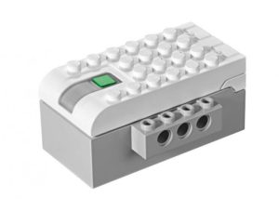
коммутатор

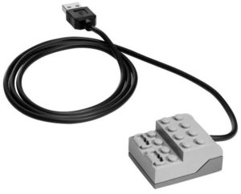

датчик движения

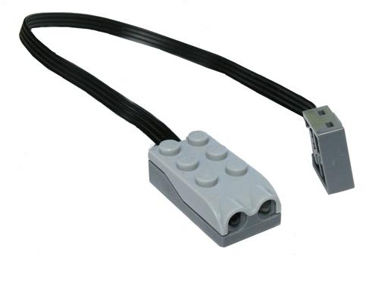
2. С помощью какой технологии осуществляется подключение робота?
технология Bluetooth
USB
HDMI
3. Какой датчик реагирует на объект?
датчик движения
датчик наклона

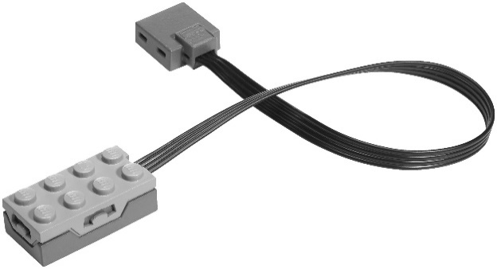
кирпич с глазками

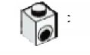
Выполним также небольшое задание на интерактивной доске с использованием сервиса LearningApps для повторения назначения деталей конструктора https://learningapps.org/18214250
С теоретической точки зрения мы к работе готовы.
Что ещё понадобится при сборке конструкций с открытым решением:
Алгоритм работы при сборке конструкций с открытым решением
- открыть ПО (Рис. 1)
- выбрать нужный проект (Рис.2)
- определить механизм (Рис. 3)
- собрать выбранный механизм по инструкции (Рис. 4)
- достроить конструкцию по рисунку (Рис. 5)
- определить необходимые детали (Рис. 6)
- подключить конструкцию к компьютеру (Рис. 7)
- написать программу для основного движения (Рис. 8)
- изменить объекты программирования или заменить детали конструкции для достижения заданных условий (Таблица 1)
Почему в таблице 1 используются условные обозначения?
Предполагаемые ответы: (специальность Дошкольное образование; дети дошкольного возраста читать не умеют; экономия места)
Представлены рисунки и таблица исследования (можно представить на слайдах презентации)
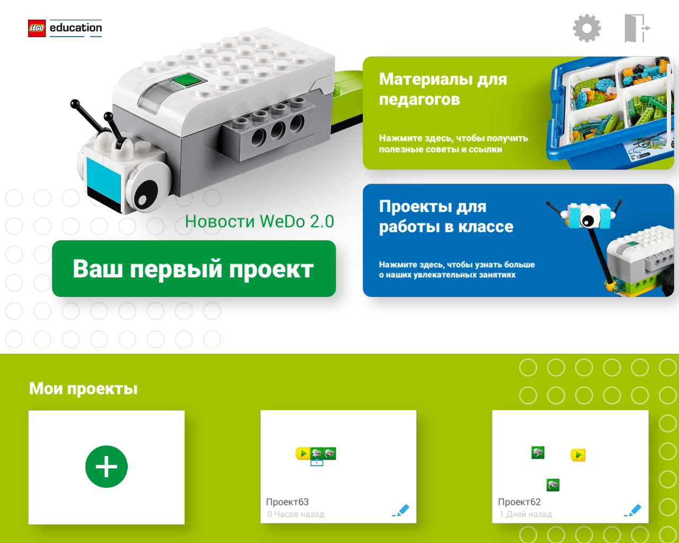
Рис. 1. Программное обеспечение
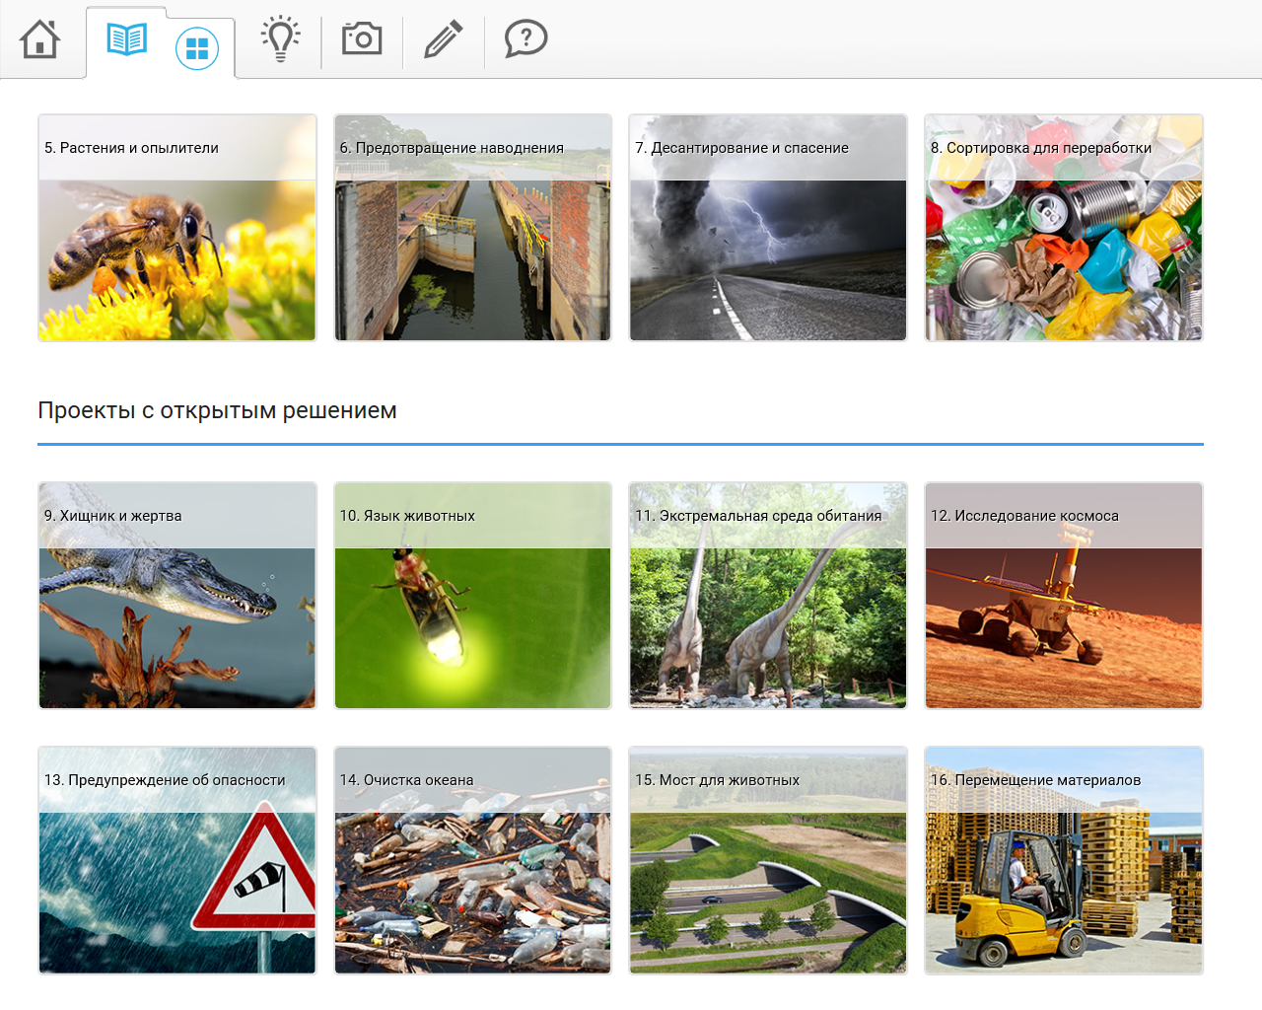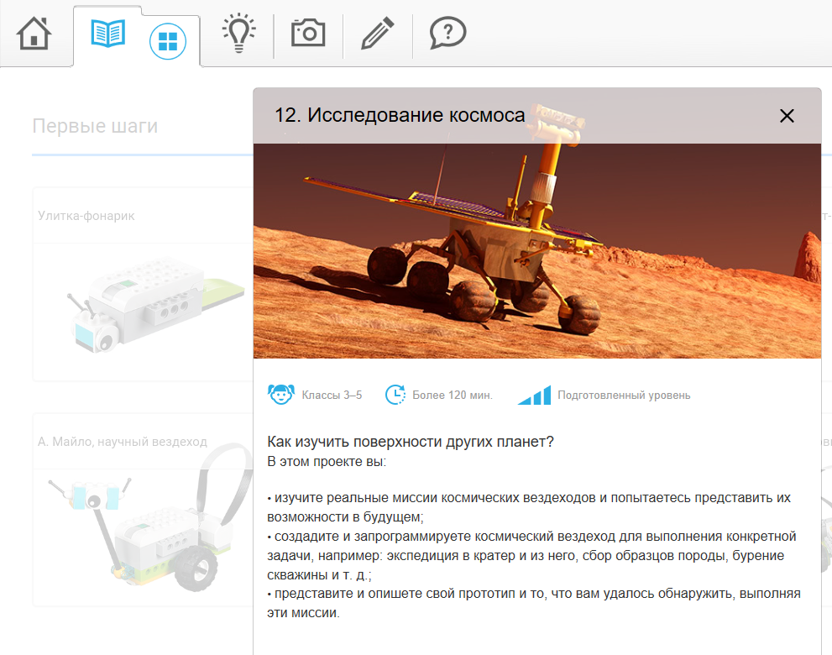
Рис. 2. Проекты с открытым решением. Выбор проекта

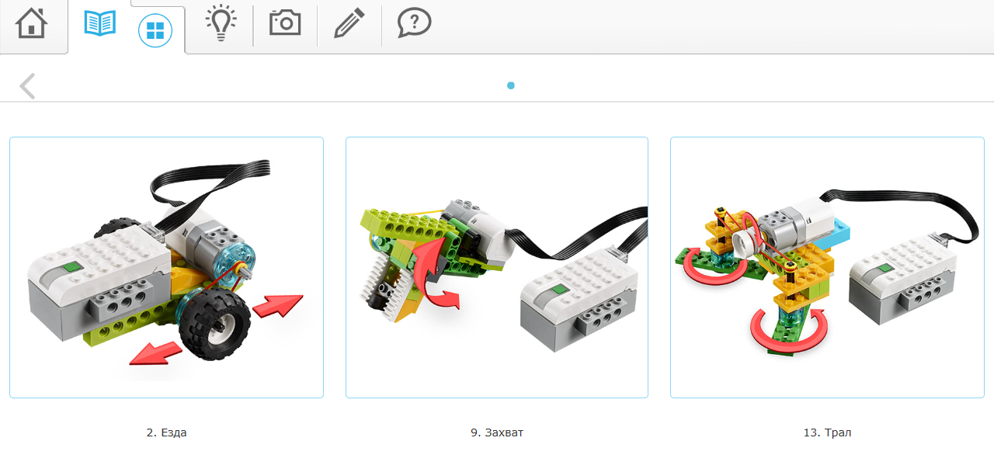
Рис. 3. Выбор механизма для вездехода
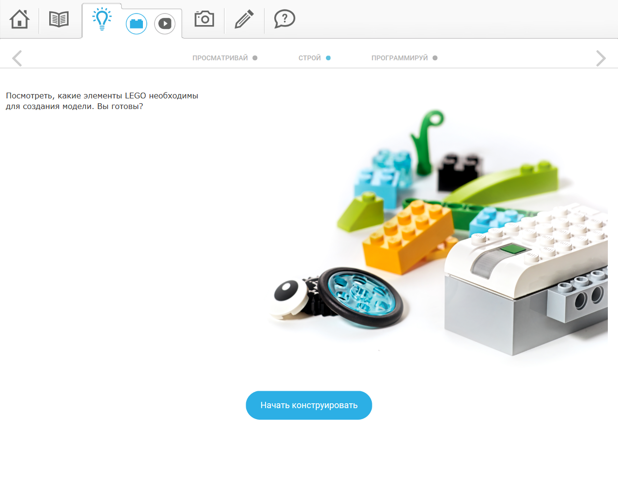
Рис. 4. Инструкция для выбранного механизма
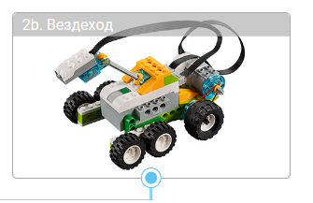
Рис. 5. Конструкция с открытым решением.
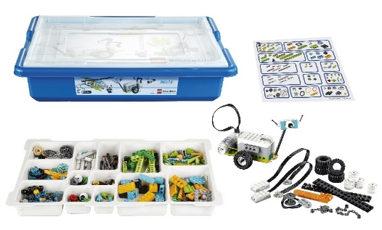

Рис. 6. Выбор деталей для конструкции
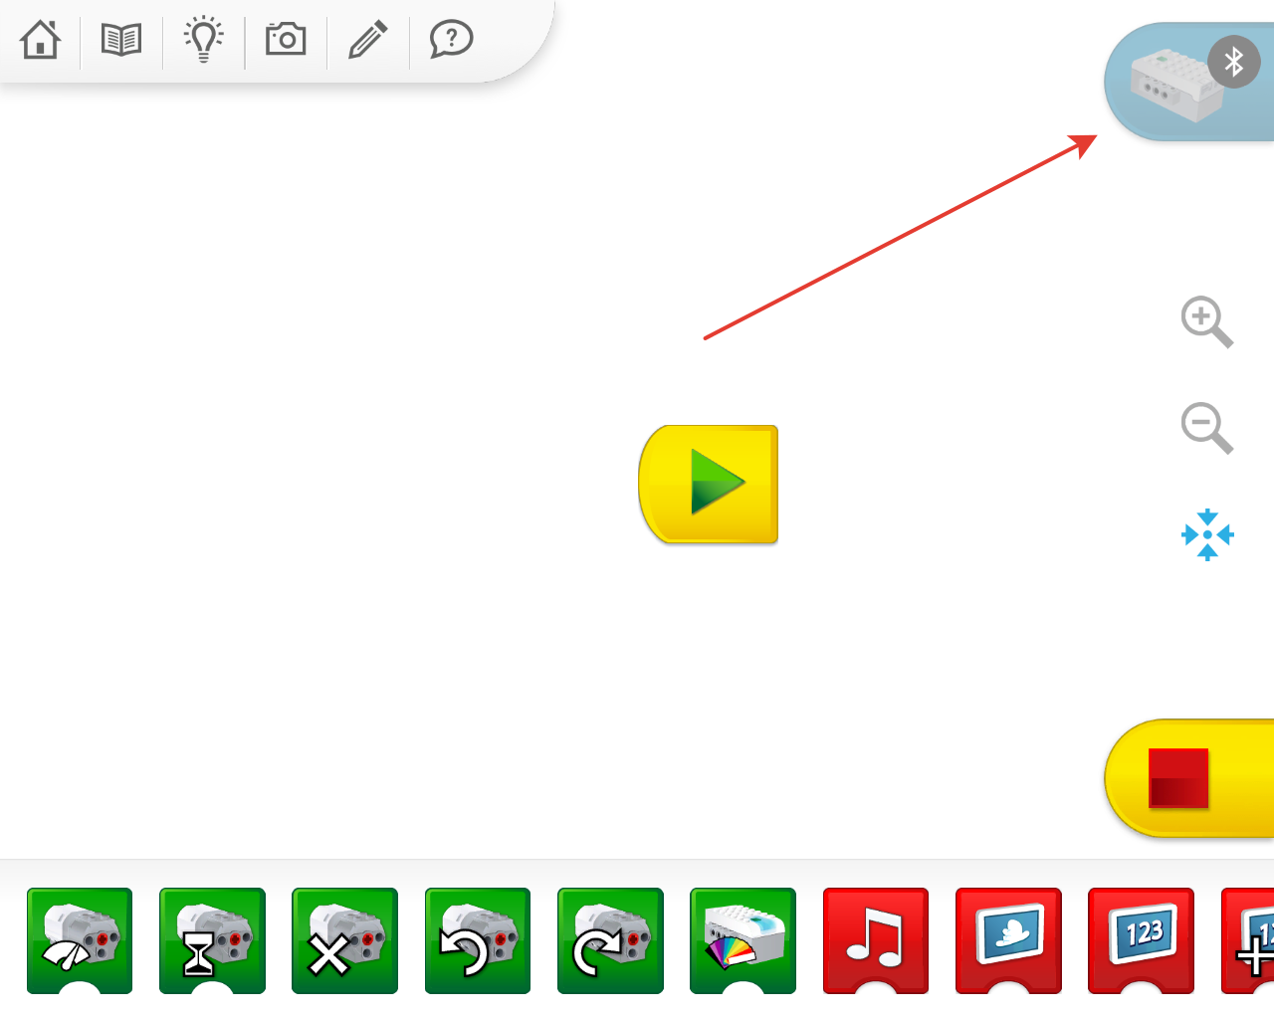
Рис. 7. Подключение к планшету

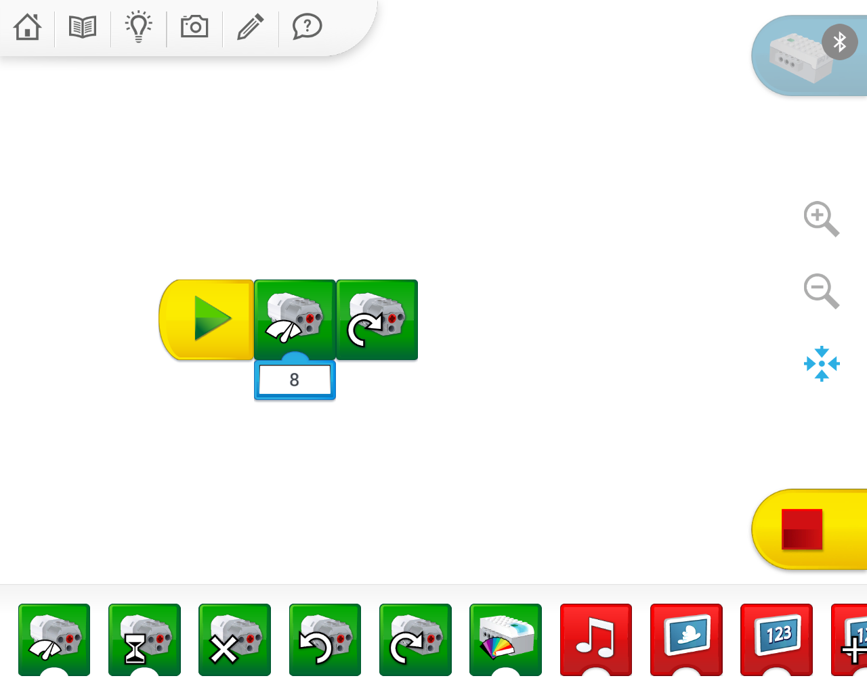
Рис. 8 Программа для движения

Таблица 1
Таблица для исследования
 | Критерии
1 | 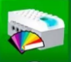 |  | 
2 | 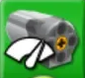
3 | 
4 | 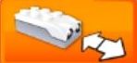
5 |  |  | 
6 | 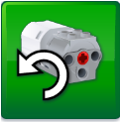

Очень важно помнить основные правила работы с конструктором и работы в группе. Попробуйте их сформулировать:
Работа с конструктором:
- размять пальчики перед сборкой, так как в конструкторе присутствуют мелкие детали,
- работать только на крышке конструктора;
- все детали должны быть на своих местах;
- не подносить мелкие детали к органам слуха, зрения и дыхания
Основные правила работы в группе:
- Повторение задания для осознанного понимания.
- Анализ условий (разграничение границ знаний для нахождения способа решения задачи).
- Выдвижение версий всеми членами группы.
- Обоснование версий, их проверка, исключение неподходящих.
- Совместное принятие решения.
- Анализ решения.
- Оформление.
- Представление решения.
Осуществляем создание марсохода и оформляем таблицу 1 по полученным результатам.
Дайте имя своему марсоходу, например, пытливый или находчивый, в зависимости от того как он себя вёл при исследованиях
Осуществляем защиту проекта: таблицу исследования демонстрируем под документ камерой, осуществляем запуск марсохода и демонстрируем выполнение условий.
Проект «исследование космоса можно считать успешным». Марсоход может перемещаться по планете и обнаруживать такие объекты как вода, лёд, свет
Напомните алгоритм сборки конструкции с открытым решением.
Оцените свою работу с помощью сигнальных карточек.
Сюжет данной разработки можно также использовать для работы с другим конструктором, для этого необходимо поменять программное обеспечение и название деталей.
«Мои ученики будут узнавать новое не от меня; они будут открывать это новое сами. Моя главная задача — помочь им раскрыться, развить собственные идеи». И.Г.Песталоцци
Список литературы:
Интерактивные задания LearningApps. Цифровой онлайн-сервис. –URL: https://learningapps.org/ (дата обращения 16.11.1023). – Режим доступа: https://learningapps.org/
Книга для учителя LEGO®Education WeDo 2.0 2045300 Комплект учебных проектов
Программное обеспечение Lego WeDo 2.0

